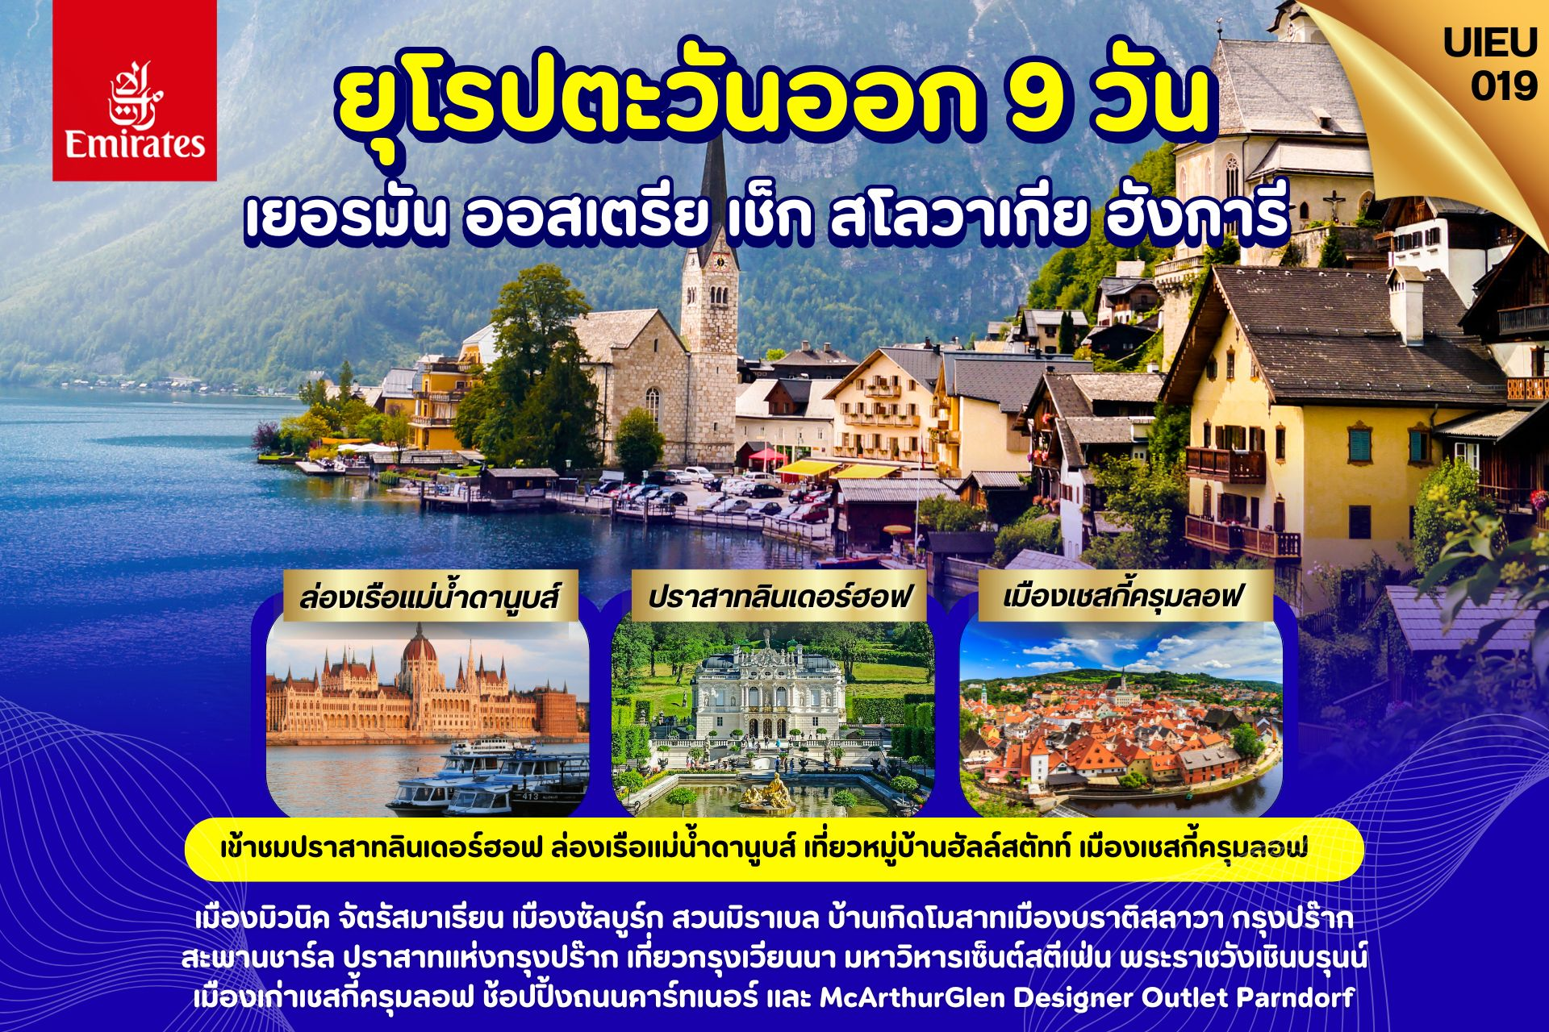

DAY | ITINERARY | MEALS
DAY | ITINERARY | BF | L | D
1 | กรุงเทพ-สนามบินสุวรรณภูมิ | × | × | ×
2 | สนามบินดูไบ-เมืองมิวนิค-จัตุรัสมาเรียน-โบสถ์เซนต์ปีเตอร์ | × | × | √
3 | การ์มิสช์ปาร์เทนไครเช่น-ยอดเขาซุกสปิตเซ่-เมืองซาลบูร์ก | √ | √ | √
4 | ฮัลล์สตัทท์-เมืองเชสกี้ครุมลอฟ-ปราสาทครุมลอฟ | √ | √ | √
5 | กรุงปร๊าก-ปราสาทแห่งกรุงปราก-สะพานชาร์ลส์  ย่านเขตเมืองเก่ากรุงปร๊าก | √ | √ | ×
6 | เมืองบราติสลาวา-บูดาเปสต์-Fisherman Bastion | √ | √ | √
7 | ล่องเรือแม่น้ำดานูบ-McArthurGlen Designer Outletกรุงเวียนนา | √ | √ | ×
8 | พระราชวังเชินบรุนน์-มหาวิหารเซนต์สตีเฟน  ย่านถนนคาร์นท์เนอร์-สนามบินกรุงเวียนนา | √ | √ | ×
9 | สนามบินดูไบ-กรุงเทพ-สนามบินสุวรรณภูมิ | × | × | ×
วันที่หนึ่ง กรุงเทพ-สนามบินสุวรรณภูมิ (-/-/-)

23.00น. คณะเดินทางพร้อมกัน ณ สนามบินสุวรรณภูมิ อาคารผู้โดยสารขาออกระหว่างประเทศ ชั้น 4 ประตู 9 แถว T สายการบินเอมิเรตส์ แอร์ไลน์ (EK) เจ้าหน้าที่ให้การต้อนรับและอำนวยความสะดวก
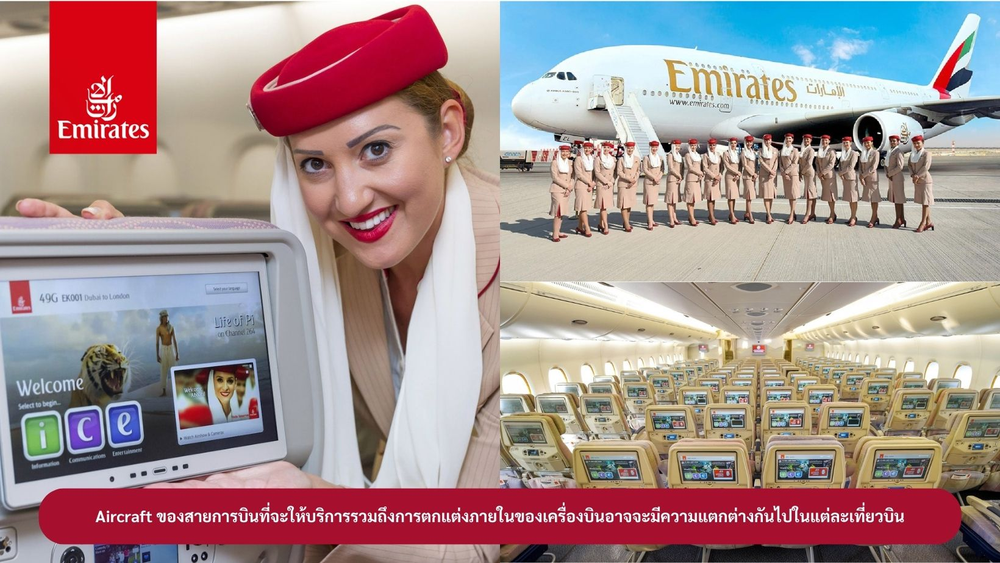

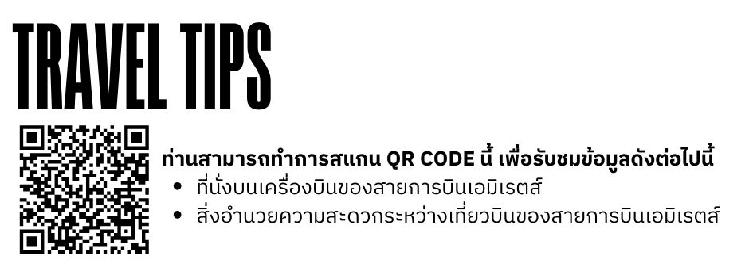

วันที่สอง ดูไบ-เมืองมิวนิค-จัตุรัสมาเรียน-โบสถ์เซนต์ปีเตอร์ (-/-/D)

02.00 น. ออกเดินทางสู่ เมืองดูไบ ประเทศสหรัฐอาหรับเอมิเรตส์ โดยสายการบินเอมิเรตส์ เที่ยวบินที่ EK377 ( บริการอาหารและเครื่องดื่มบนเครื่องบิน)
05.55 น. เดินทางถึง เมืองดูไบ ประเทศสหรัฐอาหรับเอมิเรตส์ แวะเปลี่ยนเครื่อง
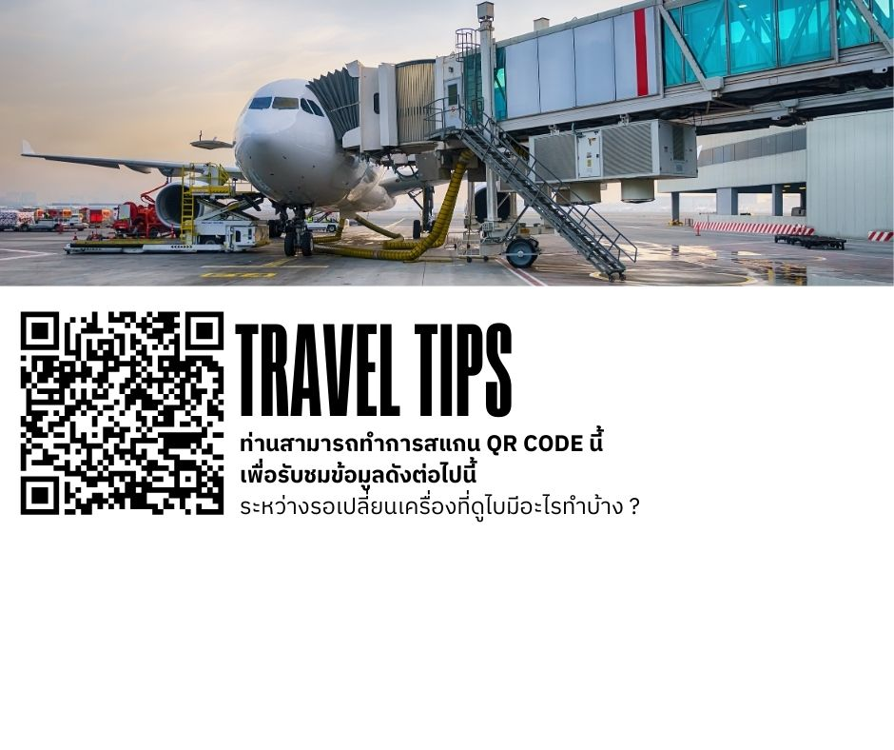

08.40 น. ออกเดินทางสู่ เมืองมิวนิค ประเทศเยอรมนี โดยสายการบินเอมิเรตส์ เที่ยวบินที่ EK049 ( บริการอาหารและเครื่องดื่มบนเครื่องบิน)
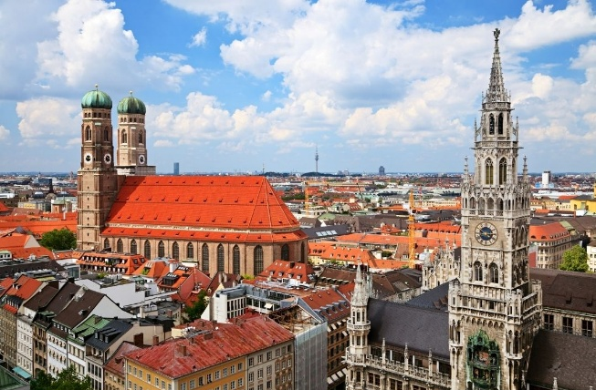
12.30 น. เดินทางถึง เมืองมิวนิค ประเทศเยอรมนี หลังผ่านพิธีการตรวจคนเข้าเมืองและศุลกากร จากนั้นนำท่านเดินทางสู่ เมืองมิวนิค เมืองหลวงของแคว้นบาวาเรียและเมืองหลวงแห่งเบียร์ของยุโรป มิวนิคได้ชื่อว่าเป็นเมืองมที่รุ่มรวยในศิลปะและสถาปัตยกรรมสไตล์บารอกและเรเนสซองส์ จากนั้นนำท่านสู่บริเวณ จัตุรัสมาเรียน ย่านเมืองเก่าของเมืองมิวนิค เป็นสถานที่ที่มีสถาปัตยกรรมอันเป็นสัญลักษณ์ที่สำคัญของมิวนิค เช่น เฟราเอ่นเคียร์เช่อ (Frauenkirche-Church Of Our Lady) เป็นโบสถ์พระแม่มารีทรงหัวหอมคู่ที่สร้างด้วยอิฐแดงสูง 99 เมตร เป็นอีกหนึ่งสัญลักษณ์ของเมืองมิวนิค
ถ่ายภาพกับ โบสถ์เซ็นต์ปีเตอร์ (Peterskirche-St.Peter Church) โบสถ์หลังแรกและเก่าแก่ที่สุดของเมือง จากนั้นอิสระให้ทุกท่านเดินเล่นหรือช้อปปิ้งสินค้าแบรนด์เนม ตามอัธยาศัย
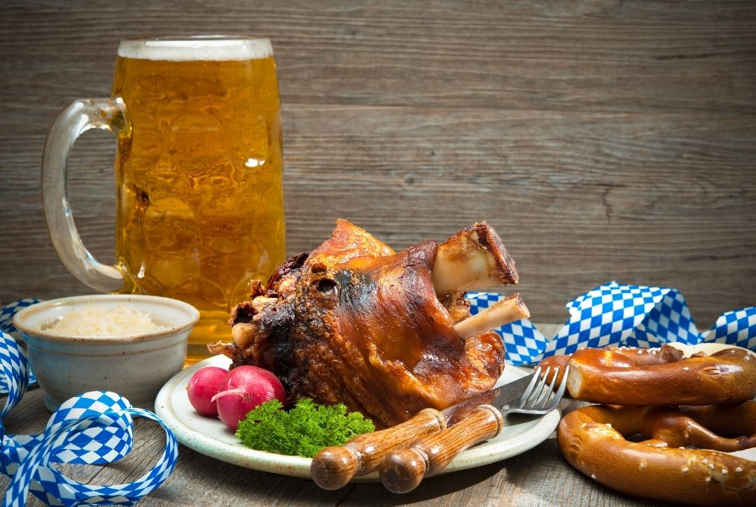
ค่ำ บริการอาหารค่ำ ณ ภัตตาคาร **เมนูพิเศษขาหมูเยอรมันต้นตำหรับ+เบียร์เยอรมันต้นตำหรับ** นำท่านเข้าสู่ที่พัก Holiday Inn Munich – South หรือเทียบเท่า
รูปแบบของอาหารอาจจะแตกต่างจากในภาพ ทั้งนี้ขึ้นอยู่กับแต่ละร้านอาหาร

วันที่สาม ปราสาทลินเดอฮอฟ-เมืองซาลบูร์ก-สวนมิราเบล (B/L/D)

เช้า บริการอาหารเช้า ณ ห้องอาหารของโรงแรม จากนั้นเดินทางสู่ เมืองลินเดอฮอฟ ใช้เวลาเดินทางประมาณ 1.30 นาที และนำท่าเข้าชม ปราสาทลินเดอฮอฟ (Linderhof) เป็น 1 ใน 3 ปราสาทที่พระเจ้าลุควิคที่ 2 ได้สร้างขึ้นมานับเป็นปราสาทหลังที่ 2 ที่พระองค์ได้เสด็จไปเยือนฝรั่งเศสในปี ค.ศ.1867 เพราะความประทับใจในพระราชวังแวร์ซายน์ จุดประสงค์เพื่อใช้ล่าสัต ว์และถือว่าเป็นปราสาทที่เล็กที่สุดใน 3 ปราสาทที่พระองค์ทรงสร้างขึ้น โดยใช้เวลาสร้างถึง 4 ปี แบบศิลปะร็อกโคโคแบบฝรั่งเศส

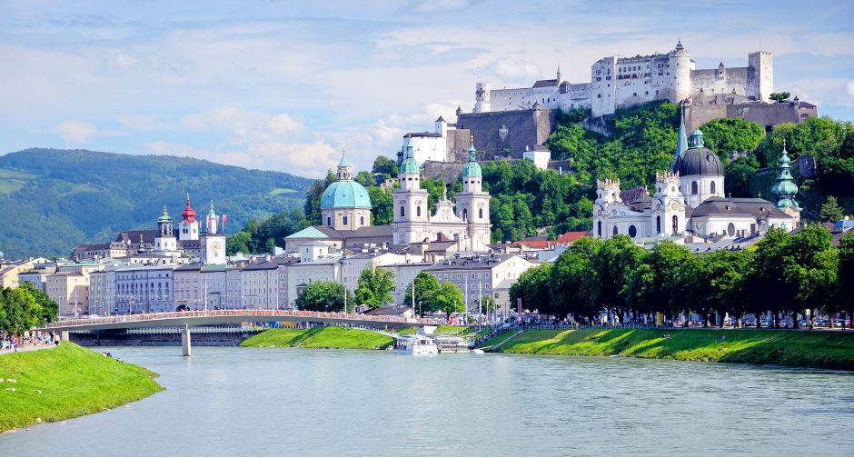
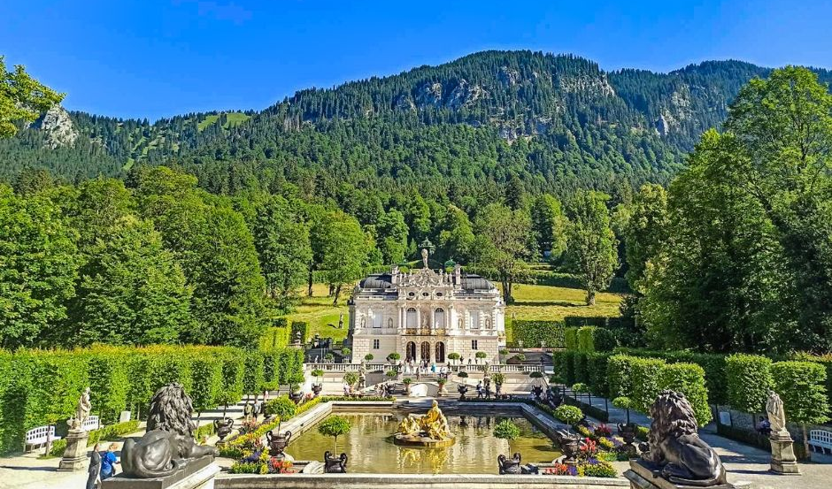
เที่ยง บริการอาหารกลางวัน ณ ภัตตาคาร จากนั้นนำท่านเดินทางสู่ จากนั้นนำท่านเดินทางสู่ เมืองซาลบูร์ก ประเทศออสเตรีย ใช้เวลาเดินทางประมาณ 3 ชั่วโมง ระหว่างทางมีวิวทิวทัศน์สวยงามเป็นเอกลักษณ์ออสเตรีย เนินภูเขาหญ้า สลับทะเลสาบตลอดเส้นทาง นำท่านชม สวนมิราเบล ให้ท่านเก็บบันทึกภาพประทับใจไว้เป็นที่ระลึก อีกทั้งที่นี่ยังเป็นสถานที่ถ่ายทำของ The Sound of Music ภาพยนต์เพลงที่ยิ่งใหญ่ฮอลิวู๊ด จากนั้นนำท่านข้ามแม่น้ำซาลส์ซัคสู่ย่านเมืองเก่า และจากนั้นนำท่านและแวะเก็บบันทึกภาพ ปราสาทโฮเฮ็นซาลส์บวร์ก ที่ตั้งโดดเด่นอยู่บนเนินเหนือเมืองเก่า จากนั้น นำท่านเดินเล่นย่านเขตเมืองซาลบูร์ก ที่มีชื่อเสียงในสถาปัตยกรรมบาร็อค ซึ่งได้รับการอนุรักษ์ไว้เป็นอย่างดีโดยเฉพาะบริเวณเมืองเก่า จึงได้รับการขึ้นทะเบียนเป็นมรดกโลกโดยองค์การยูเนสโกในปี ค.ศ.1997 มีอาณาเขตติดกับเทือกเขาแอลป์ นำท่านถ่ายรูปด้านหน้าบ้านเลขที่ 9 เป็นบ้านเกิดของคีตกวีเอก ในศตวรรษที่ 18 นามว่า วูล์ฟกัง อามาเดอุส โมสาท (Wolfgang Amadeus Mozart) ตั้งอยู่บนถนน Geteidegasse จากนั้นอิสระให้ท่านชมร้านค้าที่รายเรียงอยู่สองข้างทางถนนคนเดิน หรือจะแวะถ่ายรูปมหาวิหารของเมืองซาลส์บวร์ก ที่ตั้งอยู่ตรงจัตุรัสกลางเมือง
ค่ำ บริการอาหารค่ำ ณ ภัตตาคาร นำท่านเข้าสู่ที่พัก
FourSide Salzburg หรือเทียบเท่า
วันที่สี่ ฮัลล์สตัทท์-เมืองเชสกี้ครุมลอฟ-ปราสาทครุมลอฟ -เชสกี้บูดาโจวิค (B/L/D)

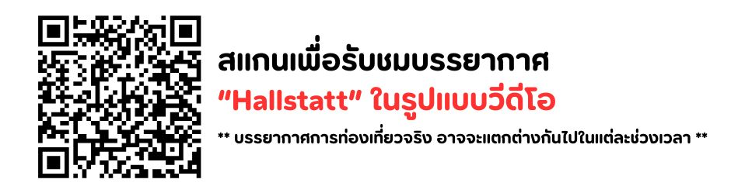
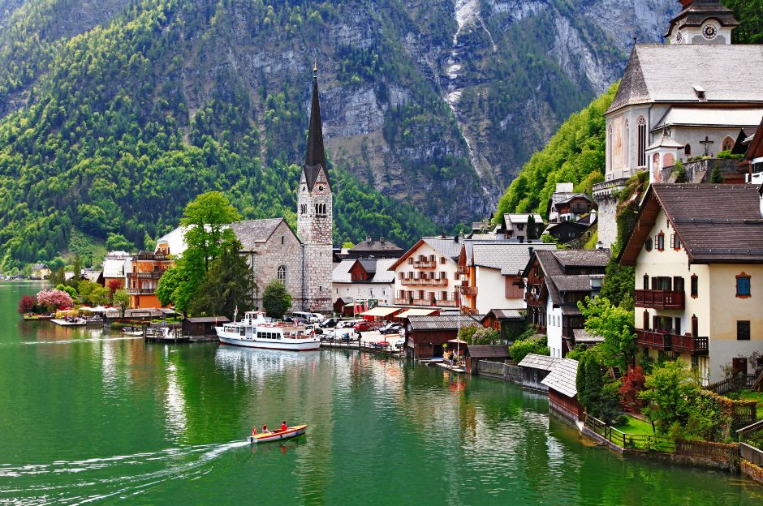
เช้า บริการอาหารเช้า ณ ห้องอาหารของโรงแรม นำท่านเดินทางสู่ ฮัลล์สตัทท์ ใช้เวลาเดินทางประมาณ 40 นาที หมู่บ้านมรดกโลกแสนสวย อายุกว่า 4,500 ปี เมืองที่ตั้งอยู่ริมทะเลสาบ โอบล้อมด้วยขุนเขาและป่าสีเขียวขจีสวยงามราวกับภาพวาดกล่าวกันว่าเป็นเมืองที่โรแมนติกที่สุดในออสเตรีย อิสระท่านชมเมืองฮัลล์สตัทท์ (Hallstatt) ออสเตรียให้ฉายาเมืองนี้ว่าเป็นไข่มุกแห่งออสเตรียและเป็นพื้นที่มรดกโลกของ UNESCO เพียงเดินเที่ยวชมเมืองก็เสมือนหนึ่งท่านอยู่ในภวังค์แห่งความฝัน

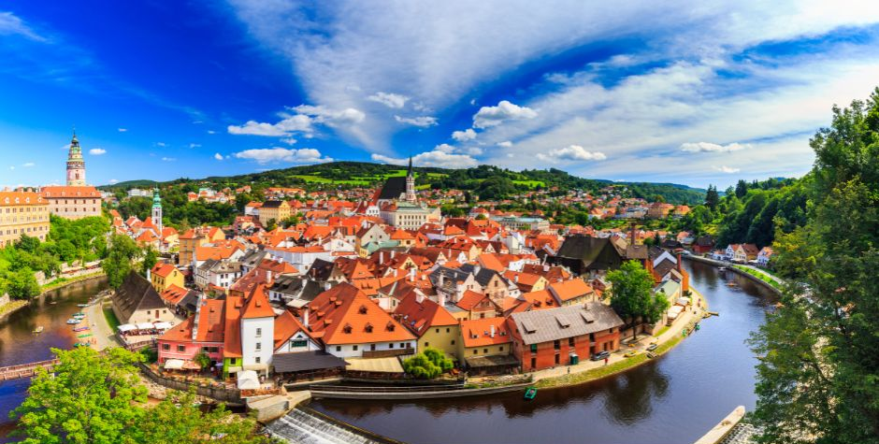
เที่ยง บริการอาหารกลางวัน ณ ภัตตาคาร หลังจากนั้นนำท่านเดินทางสู่ เมืองมรดกโลก เพชรน้ำงามแห่งโบฮีเมีย เมืองเชสกี้ครุมลอฟ (Cesky Krumlov) ใช้เวลาเดินทางประมาณ 3 ชั่วโมง นำท่านชมเมืองที่องค์การยูเนสโก้ให้เป็นเมืองมรดกโลก เมืองนี้ตั้งอยู่ริมสองฝั่งของแม่น้ำวัลตาวา ความโดดเด่นของเมืองที่มีอาคารเก่าแก่ตั้งแต่ยุคกลาง จุดโดดเด่นอีกอย่างของเมืองนี้ คือมีแม่น้ำวัลตาวาไหลผ่านและล้อมรอบเมืองในลักษณะงอโค้งเป็นคุ้งไปตามเนินเขา คดเคี้ยวเหมือนรูปตัว S จนทำให้ภูมิทัศน์ของตัวเมืองเหมือนกับหยดน้ำนอกจากนี้บ้านเรือนทุกหลังใช้หลังคาสีส้มแดง

นำพาทุกท่านชมวิวทิวทัศน์ของเมืองแบบพาโนรามาบนปราสาทครุมลอฟ ถือเป็นปราสาทที่ใหญ่เป็นอันดับสองของประเทศรองลงมาจากปราสาทปราก อิสระให้ท่านเดินเที่ยวชมเมืองโบราณตามอัธยาศัย จากนั้นนำท่านเดินทางสู่ เมืองเชสกี้บูดาโจวิค เป็นเมืองที่ใหญ่ที่สุดในแคว้นเซาท์โบฮีเมียของประเทศเช็กเกีย เป็นเมืองต้นกำเนิดของเบียร์บัดไวเซอร์ และตั้งอยู่ริมฝั่งแม่น้ำวัลตาวา
ค่ำ บริการอาหารค่ำ ณ ภัตตาคาร นำท่านเข้าสู่ที่พัก
Clarion Congress Hotel Ceske Budejovice หรือเทียบเท่า
วันที่ห้า กรุงปร๊าก-ปราสาทแห่งกรุงปราก-สะพานชาร์ลส์-ย่านเขตเมืองเก่ากรุงปร๊าก (B/L/-)

เช้า บริการอาหารเช้า ณ ห้องอาหารของโรงแรม หลังจากนั้นนำท่านเดินทางสู่ กรุงปร๊าก เมืองหลวงของสาธารณรัฐเชค ใช้เวลาเดินทางประมาณ 3 ชั่วโมง เมืองแห่งปราสาทร้อยยอดตั้งอยู่ริมสองฟากฝั่ง แม่น้ำวัลตาวา ผ่านชมทิวทัศน์ธรรมชาติที่แสนงดงามตลอดสองข้างทาง กรุงปรากเป็นเมืองหลวงและเมืองใหญ่ที่สุดในสาธารณรัฐเชค ประกอบด้วยสองอาณาจักรโบราณ คือ อาณาจักรโบฮีเมีย และอาณาจักรโมราเวีย ปัจจุบันกรุงปร๊ากได้รับการยกย่องให้เป็นมรดกโลก
จากนั้นนำท่านเดินทางสู่ ปราสาทแห่งกรุงปร๊าก ปราสาทที่ใหญ่ที่สุดในสาธารณรัฐเชคสร้างขึ้นในปี ค.ศ. 885 โดยเจ้าชายบริโวจ ปราสาทนี้ตั้งอยู่บนเนินเขาริมฝั่งแม่น้ำวัลตาวา ในอดีตเป็นที่ประทับของจักรพรรดิแห่งโบฮีเมีย ปัจจุบันเป็นทำเนียบประธานาธิบดี นำท่านถ่ายรูปด้านหน้า โบสถ์เซนต์ไวตัส วิหารประจำราชวงศ์ซึ่งสร้างอย่างงดงามในรูปแบบศิลปะกอธิค สร้างขึ้นในปี ค.ศ.1344 จนเสร็จสมบูรณ์ในปี ค.ศ.1929
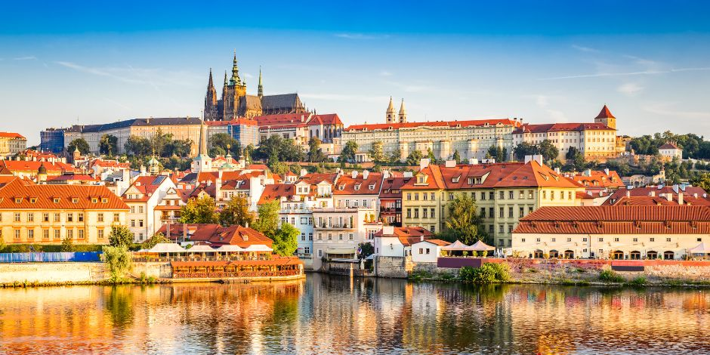
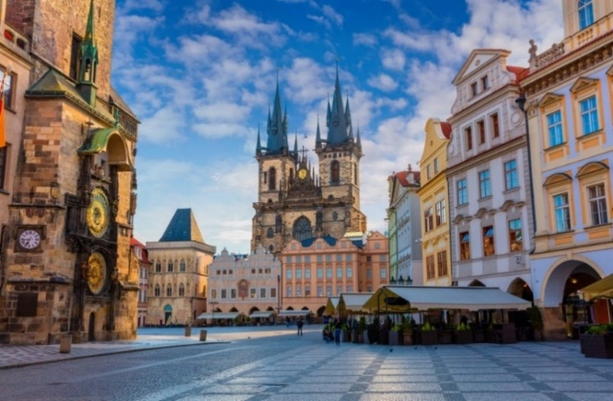
เที่ยง บริการอาหารกลางวัน ณ ภัตตาคาร **เมนูพิเศษ อาหารไทย** หลังจากนั้นนำท่านเดินทางสู่ ย่านเขตเมืองเก่ากรุงปร๊าก นำท่านชม สะพานชาร์ลส์ ที่ได้รับการยกย่องว่าเป็นสะพานที่สวยที่สุดแห่งหนึ่งของโลก เดินเล่นบนสะพาน มีรูปปั้นนักบุญ 26 องค์ ตลอดแนวสะพาน จากนั้นนำท่านชม นาฬิกาดาราศาสตร์ เป็นนาฬิกาดาราศาสตร์โบราณคู่บ้านคู่เมือง อิสระอาหารค่ำตามอัธยาศัย (ท่านสามารถเลือกรับประทานอาหารได้ภายในย่านเขตเมืองเก่ากรุงปราก) จากนั้นนำท่านเข้าสู่ที่พัก
Grand Hotel International Prague หรือเทียบเท่า
วันที่หก เมืองบราติสลาวา-บูดาเปสต์-Fisherman Bastion (B/L/D)

เช้า บริการอาหารเช้า ณ ห้องอาหารของโรงแรม จากนั้นนำท่านเดินทางสู่ เมืองบราติสลาวา ประเทศสโลวาเกีย ใช้เวลาเดินทางประมาณ 3 ชั่วโมง หรือมีชื่อเรียกอย่างเป็นทางการคือ สาธารณรัฐสโลวัก เป็นประเทศขนาดเล็กที่เพิ่งเข้าร่วมเป็นสมาชิกใหม่ของสหภาพยุโรป เป็นประเทศไม่มีทางออกสู่ทะเล แต่เมืองหลวงแห่งนี้เป็นเมืองที่มีชีวิตชีวาและยังเต็มไปด้วยวัฒนธรรมเก่าแก่ จากนั้นนำท่านถ่ายรูป ปราสาทบราติสลาวา ปราสาทเก่าแก่ที่ตั้งอยู่เหนือแม่น้ำดานูบ เมื่อขึ้นไปบนจุดที่ตั้งของปราสาทจะมองเห็นวิวทิวทัศน์เมืองสโลวาเกียได้ทั่วทั้งเมือง จากนั้นนำท่านเดินทางสู่ ย่านเมืองเก่าบราติสลาวา เป็นที่ตั้งของ ประตูมิคาเอล (Michael’s Gate) เป็นประตูและป้อมปราการของเมืองเพียงแห่งเดียวที่ยังคงถูกเก็บรักษาไว้ตั้งแต่สมัยศตวรรษที่ 14
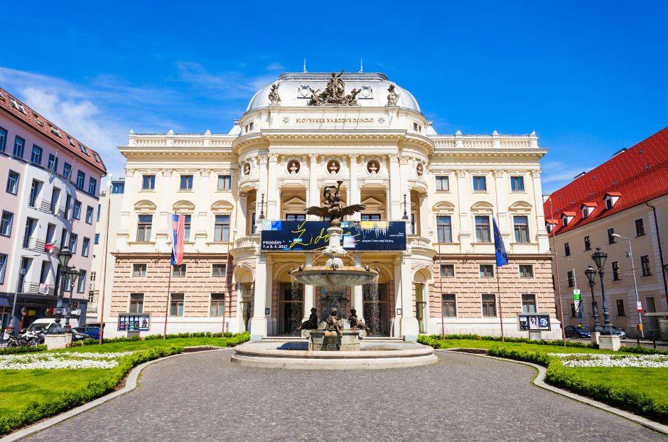
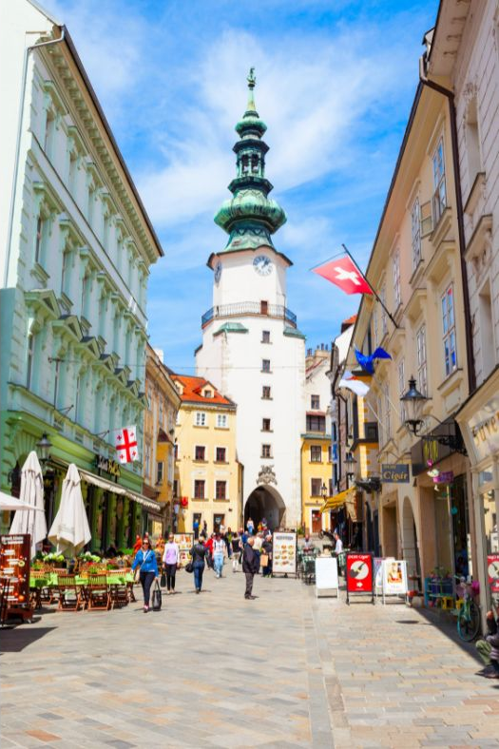
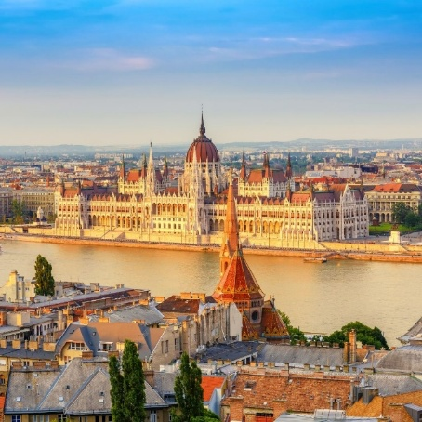
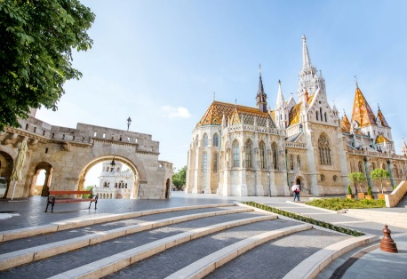
เที่ยง บริการอาหารเที่ยง ณ ภัตตาคาร จากนั้นนำท่านเดินทางสู่ กรุงบูดาเปสต์ ใช้เวลาเดินทางประมาณ 3 ชั่วโมง เมืองหลวงของประเทศฮังการี ซึ่งได้ชื่อว่าเป็นเมืองที่ทันสมัยและสวยงามด้วยศิลปวัฒนธรรมได้รับการขนานนามว่าเป็น “ไข่มุกแห่งแม่น้ำดานูบ” ชมเมืองที่ได้ชื่อว่างดงามติดอันดับโลกด้วยทัศนียภาพบนสองฝั่งแม่น้ำดานูบ จากนั้นนำท่านชมบริเวณรอบนอก โบสถ์แมทเธียส (Matthias Church) ซึ่งเคยใช้เป็นสถานที่จัดพิธีสวมมงกุฎให้กษัตริย์มาแล้วหลายพระองค์ ถัดจากโบสถ์เป็นอนุสาวรีย์ของพระเจ้า สตีเฟ่นที่ 1 พระบรมรูปทรงม้า ผลงานประติมากรรมที่งดงามของศตวรรษที่ 11 นำท่านถ่ายรูปบริเวณ ป้อมชาวประมง (Fisherman’s Bastion) จุดชมวิวเหนือเมืองบูดาที่ท่านสามารถชมความงามของ แม่น้ำดานูบได้อย่างดีป้อมแห่งนี้สร้างขึ้นตั้งแต่ ค.ศ.1905 โดยกลุ่มชาวประมงฮังกาเรียน
ค่ำ บริการอาหารค่ำ ณ ภัตตาคาร
จากนั้นนำท่านเข้าสู่ที่พัก Intercity Hotel Budapest หรือเทียบเท่า
วันที่เจ็ด ล่องเรือแม่น้ำดานูบ-McArthurGlen Designer Outlet-กรุงเวียนนา (B/L/-)

เช้า บริการอาหารเช้า ณ ห้องอาหารของโรงแรม จากนั้นนำท่านล่องเรือส่วนตัวชมแม่น้ำดานูบ ดืมด่ำบรรยากาศที่สวยงามของแม่น้ำดานูบชมเมืองที่ได้ชื่อว่างดงามติดอันดับโลกด้วยทัศนียภาพบนสองฝั่งแม่น้ำ ระหว่างล่องเรือท่านจะได้เห็นอาคารรัฐสภาฮังการี เป็นอีกหนึ่งสถานที่ที่สวยงามและไม่ควรพลาด ถือว่าป็นสัญลักษณ์ของฮังการี อาคารรัฐสภาตั้งโดดเด่นอยู่ริมแม่น้ำดานูบ
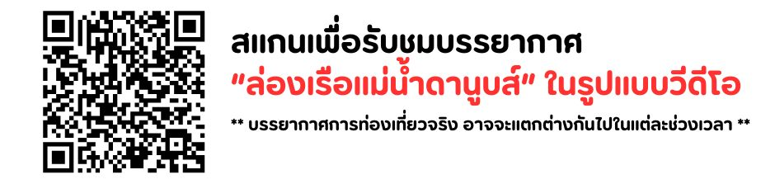
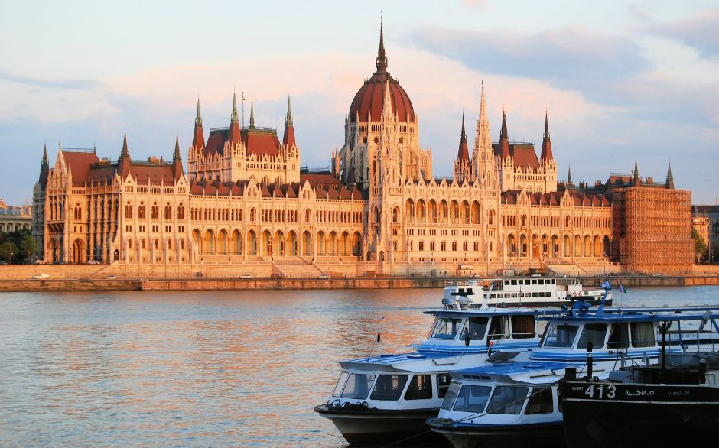
เที่ยง บริการอาหารเที่ยง ณ ภัตตาคาร จากนั้นนำท่านเดินทางสู่ McArthurGlen Designer Outlet in Parndorf (หากโปรแกรมตรงกับอาทิตย์ขอสงวนสิทธ์ในการสลับโปรแกรมไปอิสระช้อปปิ้งในที่อื่นๆ เป็นการทดแทน) ให้เวลาท่านได้อิสระช้อปปิ้งสินค้าแบรนด์เนมมากมาย อาทิ เช่น GUCCI, BALLY, HUGO BOSS ,BENETTON, BURBERRY, CALVIN KLEIN, CROCS, GEOX, GUESS, LACOSTE , NIKE, OAKLEY, DIESEL และอื่นๆอีกมากมาย อิสระอาหารค่ำตามอัธยาศัย (ท่านสามารถเลือกรับประทานอาหารได้ภายใน OUTLET) จากนั้นนำเดินทางสู่ กรุงเวียนนา เมืองหลวงของประเทศออสเตรีย ใช้เวลาเดินทางประมาณ 1 ชั่วโมง และเป็นเมืองที่ใหญ่ที่สุดของประเทศออสเตรีย ตั้งอยู่ริมฝั่งแม่น้ำดานูบ (Danube River) และเป็นศูนย์กลางทางประวัติศาสตร์ ศิลปะ ดนตรี และวัฒนธรรมของยุโรป
ค่ำ บริการอาหารค่ำ ณ ภัตตาคาร นำท่านเข้าสู่ที่พัก
Senator Hotel Vienna หรือเทียบเท่า
วันที่แปด พระราชวังเชินบรุนน์-มหาวิหารเซนต์สตีเฟน-ย่านถนนคาร์นท์เนอร์-สนามบิน (B/L/-)

เช้า บริการอาหารเช้า ณ ห้องอาหารของโรงแรม จากนั้นนำท่านเดินทางสู่ พระราชวังเชินบรุนน์ หนึ่งในพระราชวังที่สวยงามที่สุดในยุโรป (ถ่ายรูปด้าหน้าพระราชวัง) ตั้งอยู่ในกรุงเวียนนาประเทศออสเตรีย ในอดีตเป็นที่ประทับของจักรพรรดิแห่งราชวงศ์ฮับส์บูร์ก ตั้งแต่คริสต์ศตวรรษที่ 18 จนถึง พ.ศ. 2461 ออกแบบโดย Johann Bernhard Fischer von Erlach และ Nicolaus Pacassi ปัจจุบันพระราชวังแห่งนี้ได้รับการประกาศให้เป็นมรดกโลกและเป็นสถานที่ท่องเที่ยวที่มีชื่อเสียงมากในกรุงเวียนนา สาธารณรัฐออสเตรีย จากนั้นนำท่านเดินเล่นและถ่ายรูปบริเวณ จัตุรัสมาเรียเทเรเซียน (Maria-Theresien-Platz) เป็นจัตุรัสใหญ่ใจกลางเวียนนา ตรงกลางมี อนุสาวรีย์จักรพรรดินีมาเรีย เทเรซา ในท่านั่งบนบัลลังก์ ห้อมล้อมด้วยรูปปั้นแม่ทัพและนักการเมืองสำคัญในยุคนั้น เป็นงานประติมากรรมสไตล์ Neo-Baroque ขนาดใหญ่ที่สุดแห่งหนึ่งของเวียนนา จากนั้นนำท่านถ่ายรูปด้านหน้า พระราชวังโฮฟบวร์ก (Hofburg Palace) สร้างตั้งแต่ศตวรรษที่ 13 และขยายมาอย่างต่อเนื่องจนถึงศตวรรษที่ 20 ซึ่งเป็นพระราชวังหลักของราชวงศ์ Emperor Franz Joseph I และ Empress Elisabeth (Sisi) ปัจจุบันนอกจากเป็นแหล่งท่องเที่ยว ยังเป็นที่ทำงานและที่พำนักของประธานาธิบดีออสเตรียอีกด้วย
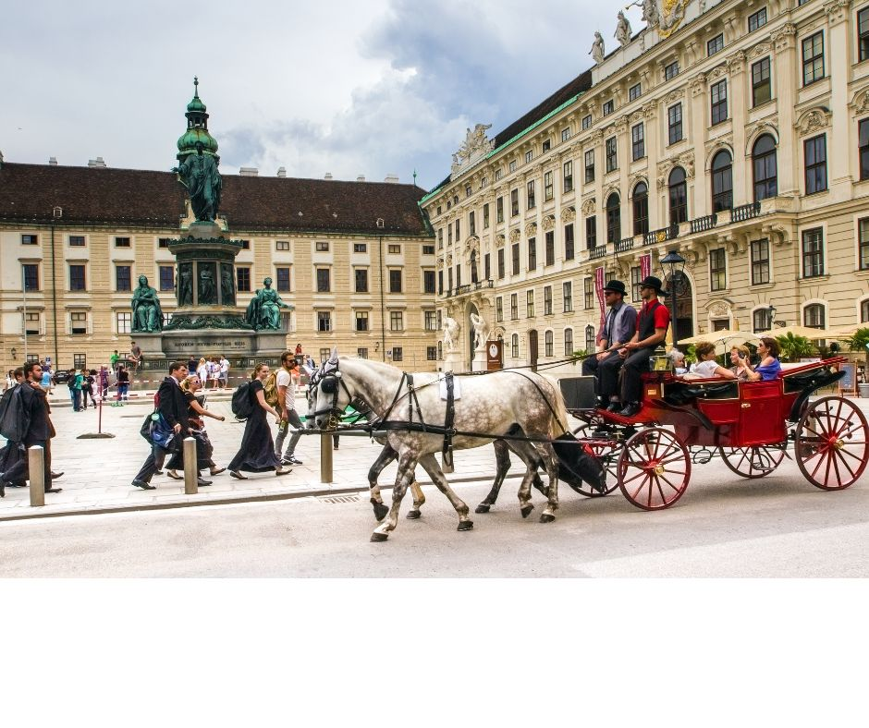
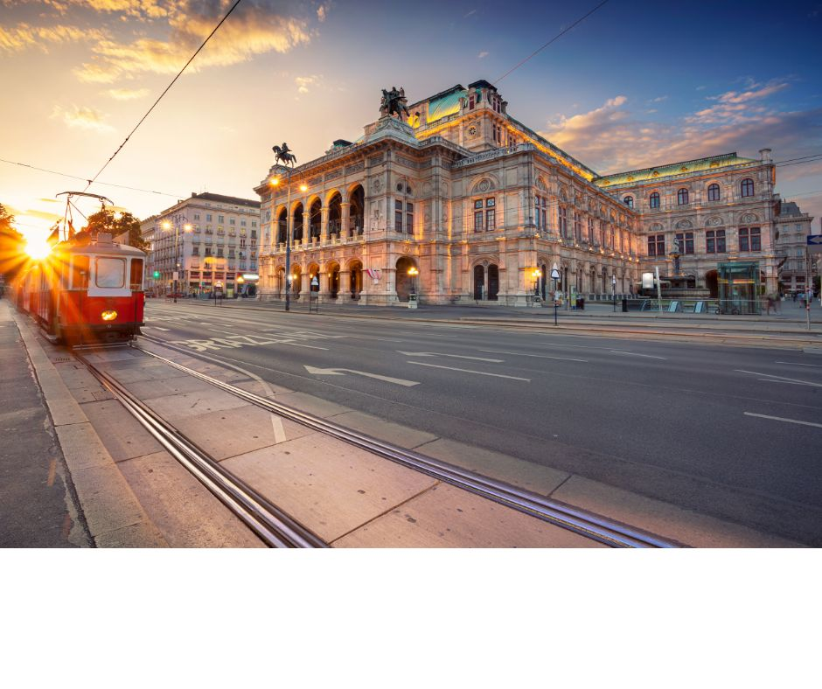
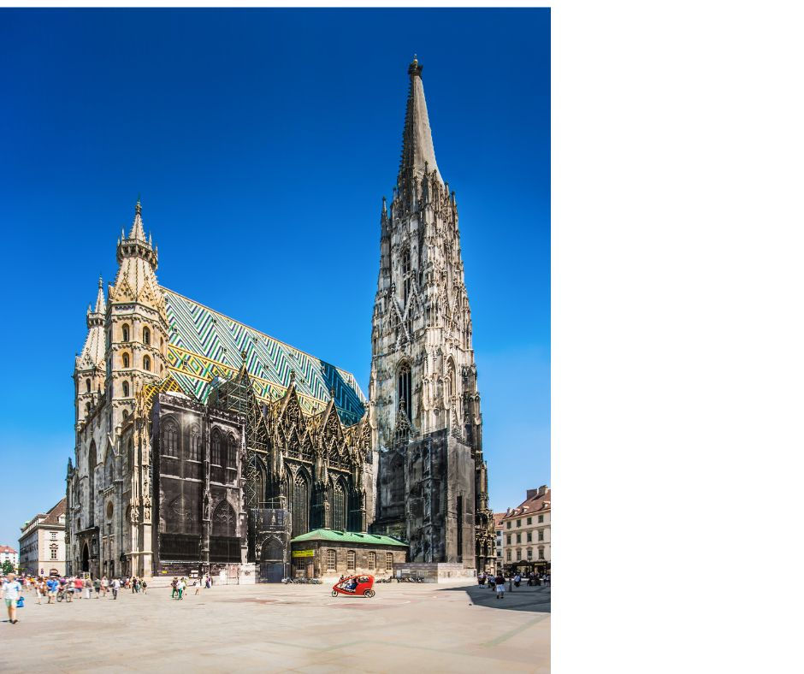
เที่ยง บริการอาหารเที่ยง ณ ภัตตาคาร จากนั้นนำท่านเดินทางสู่ ย่านถนนคาร์นท์เนอร์ สัมผัสบรรยากาศย่านช้อปปิ้งชื่อดังใจกลางกรุงเวียนนา ที่เต็มไปด้วยร้านค้าแบรนด์เนม คาเฟ่บรรยากาศคลาสสิก และร้านของที่ระลึกสุดพิเศษ เพลิดเพลินกับสถาปัตยกรรมเก่าแก่ที่เรียงรายอยู่สองข้างทาง พร้อมชมการแสดงดนตรีเปิดหมวกจากศิลปินท้องถิ่น นำท่านถ่ายรูปกับ มหาวิหารเซนต์สตีเฟน สัญลักษณ์สำคัญของเวียนนา โดดเด่นด้วยสถาปัตยกรรมสไตล์โกธิกและหลังคากระเบื้องสีสันสดใสที่เป็นเอกลักษณ์ ไม่ควรพลาดเก็บภาพความงามของมหาวิหารจากมุมต่างๆ หรือเลือกขึ้นไปชมวิวเมืองเวียนนาจากหอคอยที่สูงถึง 136 เมตร จากนั้นอิสระให้ท่านได้ช้อปปิ้งสินค้าแบรนด์เนมตามอัธยาศัย
ได้เวลาอันสมควรนำท่านสู่สนามบิน
21.45 น. ออกเดินทางสู่ เมืองดูไบ ประเทศสหรัฐอาหรับเอมิเรตส์ โดยสายการบินเอมิเรตส์ เที่ยวบินที่ EK126 ( บริการอาหารและเครื่องดื่มบนเครื่องบิน)
วันที่เก้า สนามบินดูไบ-กรุงเทพ-สนามบินสุวรรณภูมิ (-/-/-)

06.25 น. เดินทางถึง เมืองดูไบ ประเทศสหรัฐอาหรับเอมิเรตส์ แวะเปลี่ยนเครื่อง
08.55 น. ออกเดินทางสู่ สนามบินสุวรรณภูมิ ประเทศไทย โดยสายการบินเอมิเรตส์
เที่ยวบินที่ EK 370 ( บริการอาหารและเครื่องดื่มบนเครื่องบิน)
18.05 น. เดินทางถึงสนามบินสุวรรณภูมิ ประเทศไทย โดยสวัสดิภาพพร้อมความประทับใจ

ทางบริษัทจะดำเนินการจัดการโปรแกรมการเดินทางให้เป็นไปตามที่กำหนด แต่บางครั้งการเดินทางอาจจะมีการปรับเปลี่ยนได้ตามความเหมาะสม ทั้งนี้ขึ้นอยู่กับเหตุสุดวิสัยต่างๆ ที่อาจจะเกิดขึ้นได้ โดยคำนึงถึงผลประโยชน์และความปลอดภัยของลูกค้าเป็นหลัก และขอแจ้งให้ทราบว่าร้านค้าและห้างสรรพสินค้าในยุโรปบางแห่งจะปิดทำการในวันอาทิตย์

วันเดินทาง | กรุ๊ปไซส์ | ราคาต่อท่าน | พักเดี่ยว  เพิ่มท่านละ | หมายเหตุ
3-11 เม.ย. 69 | 25+1 หัวหน้าทัวร์ | 79,900 | 15,000 | ราคาไม่รวมวีซ่าและค่าบริการ  5,500 บาท/ท่าน
11-19 เม.ย. 69  ช่วงวันสงกรานต์ | 25+1 หัวหน้าทัวร์ | 89,900 | 15,000 | ราคาไม่รวมวีซ่าและค่าบริการ  5,500 บาท/ท่าน
30 เม.ย. – 8 พ.ค. 69  ช่วงวันแรงงาน | 25+1 หัวหน้าทัวร์ | 80,900 | 15,000 | ราคาไม่รวมวีซ่าและค่าบริการ  5,500 บาท/ท่าน
ราคาสำหรับเด็กอายุต่ำกว่า 12 ปี ไม่ใช้เตียง ลด 5,000 บาท จากราคาทัวร์
กรณีจอยแลนด์ สามารถสอบถามราคาการหักค่าตั๋วเครื่องบินได้จากเจ้าหน้าที่

